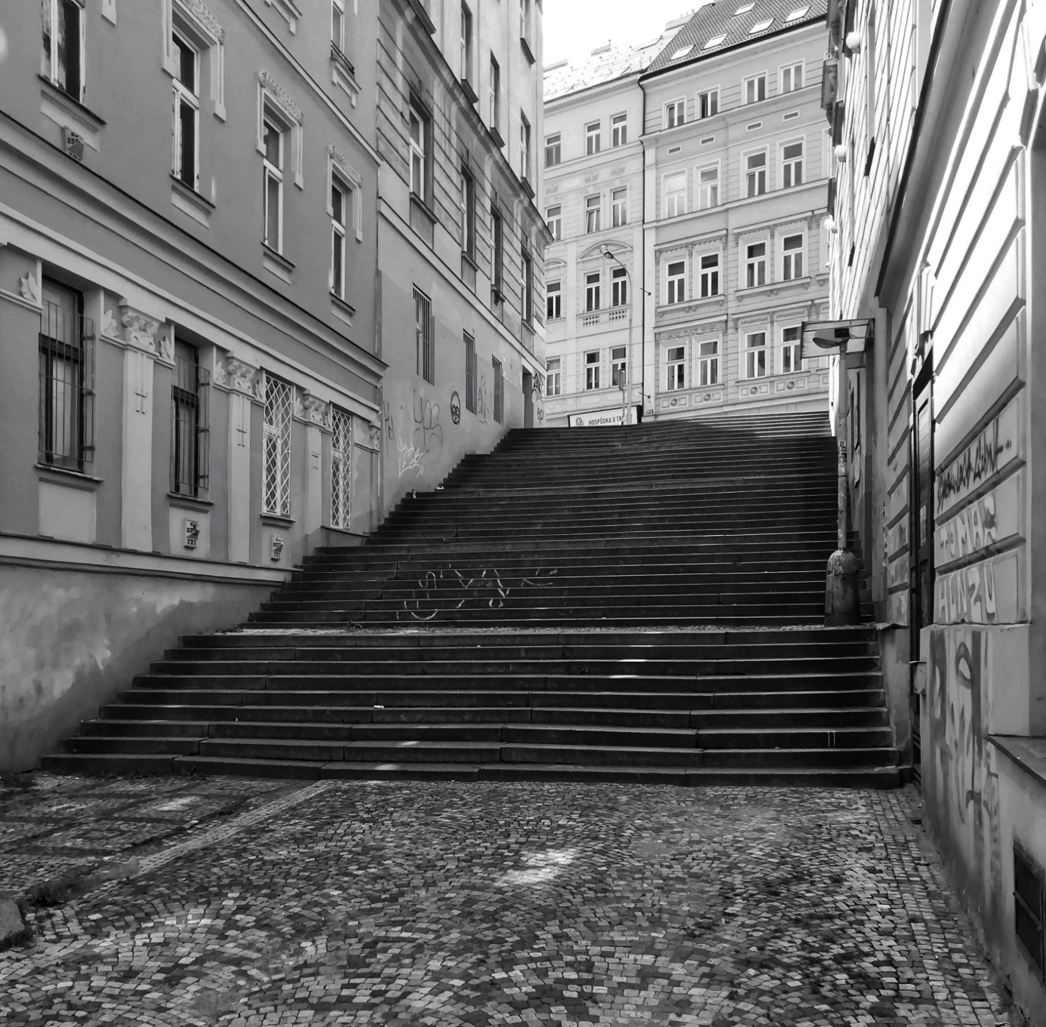

VODNÍ PRVEK POD FOGLAROVÝMI SCHODY

Parametry vyzvané výtvarné soutěže na vodní prvek pod foglarovými schody:

Zadavatel: Městská část Praha 3
Lokalita: Veřejné prostranství pod historickým schodištěm v ulici Rokycanova
Předmět soutěže: Předmětem soutěže je návrh uměleckého díla, které by mělo svým ztvárněním, použitými materiály a proporcemi dotvářet charakter a atmosféru této části ulice a veřejného prostranství.
Kontext: Z historického:
      - Vzhledem k existujícím fragmentům historické studny bude v rámci přípravy soutěže zvážena možnost využití vodního prvku v návrhu (přípojka vody).
Z památkové péče:
      - Z hlediska hodnot památkové péče se v místě nachází zbytky původní kamenné mozaikové dlažby kladené do čtvercových rámů se zvýrazněným středem. V rámci rekonstrukce veřejného prostranství by měla být původní dlažba zachována a doložena obdobným způsobem. Tím vznikne šachovnicové členění veřejného prostranství, které může návrh respektovat nebo popřít.
Z hlediska možných úprav schodiště:
      - V rámci přípravy soutěže bude diskutována, především s orgány památkové péče, možnost zřízení nového zábradlí a osvětlení stávajícího schodiště. I když tyto možné stavební úpravy a investice nesouvisí se soutěží je dobré o jejich možnosti soutěžící informovat.

Organizátor: Ing. arch. MgA. David Mateásko

Porota:
Závislá část: Jiří Ptáček, starosta
Ing. arch. Matěj Michal Žaloudek, předseda výboru pro územní rozvoj
Náhradníci:
Mgr. Pavel Křeček, radní pro oblast kultury
Bc. Jan Bartko, radní pro oblast životního prostředí

Nezávislá část: Ing. arch. Vítězslav Danda, architekt, Edit! architekti
Ing. arch. Michal Motyčka, architekt a výtvarný umělec
MgA. Dagmar Šubrtová, kurátorka a výtvarná umělkyně
Náhradník:
Ing. arch. Petr Janda, architekt (pozn. osloven, zatím nepotvrdil)

Náklady: Odhadované náklady na organizaci a průběh soutěže, dopracování soutěžního návrhu a realizaci díla.
Organizace soutěže:
Objednávka č. 2020/0801/OÚR 76.800,-Kč + DPH
Příprava a růběh soutěže _ odhadované náklady:

Ad. Náklady: Dopracování návrhu a realizace díla
Dopracování soutěžního návrhu a licence 250.000,-Kč + DPH
Realizace díla 2.000.000,-Kč + DPH
č. | Položka | Cena | DPH | Cena vč. DPH
 | Příprava podkladů:
1a | Zaměření | 30 000,00 | 6 300,00 | 36 300,00
1b | Fotodokumentace | 4 000,00 | 840,00 | 4 840,00
 | Průběh soutěže
2 | Ustavující schůze: 4 porotci á 900,-Kč /hod._délka 5,5 hodin | 19 800,00 | 4 158,00 | 23 958,00
3 | Dodatečné informace_komunikace_4 porotci_délka 5 hodiny á 900,-Kč | 18 000,00 | 3 780,00 | 21 780,00
4 | Hodnotící zasedání č.1_Výběr účastníků 4 poroci á 900,-Kč/hod._délka 5,5 hodin | 19 800,00 | 4 158,00 | 23 958,00
5 | Hodnotící zasedání č.2_4 poroci á 900,-Kč/hod._délka 5,5 hodin | 19 800,00 | 4 158,00 | 23 958,00
 | Ceny a odměny
7 | Skicovné pro vyzvané umělce_5 umělců á 30.000,-Kč | 150 000,00 | 31 500,00 | 181 500,00
 | Postprodukce soutěže
8 | Vernisáž/Výstava/Publikace | 100 000,00 | 21 000,00 | 121 000,00
 | Rezerva
9 | Rezerva | 35 000,00 | 7 350,00 | 42 350,00
 | Celkem | 396 400,00 | 83 244,00 | 479 644,00

Termíny: Předpokládaný harmonogram soutěže
- Příprava Zadavatel soutěže + Organizátor + Porota
  - kompletace podkladů
  - vyhotovení soutěžních podmínek
  - ustavující schůze poroty
  - oslovení vyzývaných účastníků
  - dopracování soutěžních podmínek
  - vyhlášení soutěže

Předpokládaná časová dotace 4 měsíce tzn. 09 - 12/2020

- Soutěž Zadavatel soutěže + Organizátor + Porota + Účastníci soutěže
  - lhůta pro podání návrhů
  - výběr nejvhodnějšího návrhu
  - zveřejnění výsledků
  - lhůta pro podání námitek
  - ukončení soutěže

Předpokládaná časová dotace 4 měsíce tzn. 01 - 04/2021

- Smlouva Zadavatel soutěže + Účastník vybraný v soutěži
  - jednání o parametrech smlouvy
  - uzavření smlouvy

Předpokládaná časová dotace 2 měsíce tzn. 05 - 06/2021

- Realizace Zadavatel soutěže + Účastník vybraný v soutěži
  - dopracování soutěžního návrhu
  - výroba / realizace

